5. SINIF TÜRKÇE DERSİ MEB YAYINLARI 2. DÖNEM 1. ORTAK YAZILI (SENARYO 1)
Öğrenme Çıktısı: T.O.5.7. Görselle iletilen anlamı belirleyebilme
1. Aşağıdaki görsellerle iletilmek istenen mesajları birer cümle ile yazınız. (45 puan)
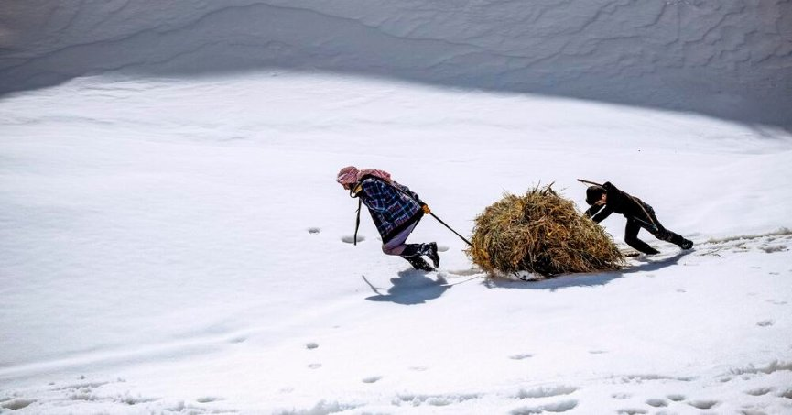
Her koşulda birbirimize yardım edebiliriz.

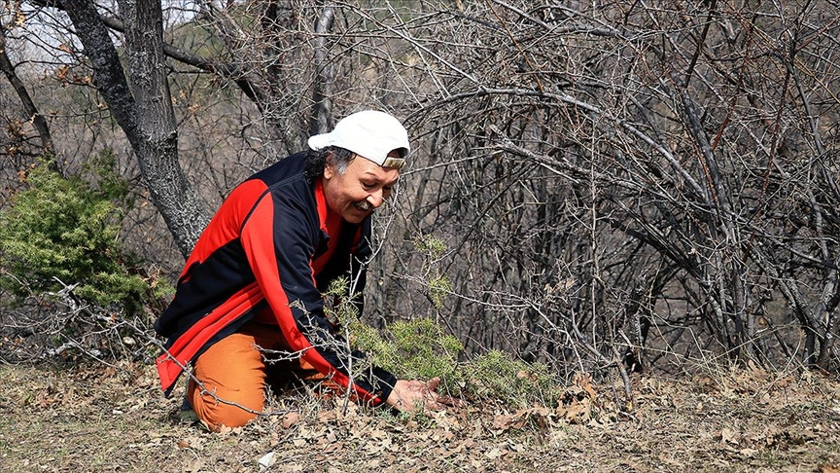
Ağaç dikmeli, yeşili korumalıyız.

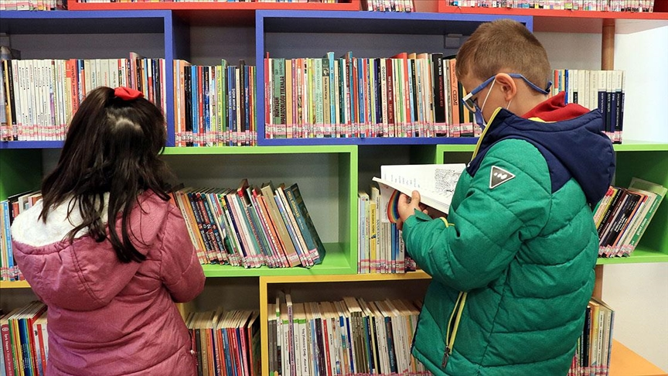
Yaşımız ne olursa olsun kitap okumalıyız.

Öğrenme Çıktısı: T.O.5.16. Bilgilendirici metinde anahtar kelimeleri belirlemeye yönelik çözümleme yapabilme
Dünyanın kıyı bölgelerinde bulunan bazı şehirlerin bir bölümü ya da tamamı, çeşitli doğa olayları nedeniyle sular altında kalmış. Böylece tarih boyunca çok sayıda su altı şehri oluşmuş. Yapılan son araştırmalar, 19 ülkeden 2.500’ün üzerinde bölgenin yeryüzünden kaybolduğunu gösteriyor. Aslında bundan sadece 100-150 yıl öncesine kadar su altı şehirleriyle ilgili fazla bilgi yoktu. Teknolojinin gelişmesiyle birlikte uzun zamandır izine rastlanamayan şehirler gün yüzüne çıkmaya başladı. Günümüzde su altı arkeologları; su altı kameralarını, keşif robotlarını ve üç boyutlu tarayıcıları kullanarak denizin derinliklerini keşfedebiliyor. Bulunan bazı kalıntıların taşınmasını ve korunmasını sağlayan özel donanımlı arkeolojik araştırma gemileri bile var.
2. Bu metnin anahtar kelimelerinden üç tanesini yazınız. ( 15 puan)
Su, şehir, arkeolog vb.
Öğrenme Çıktısı: T.Y.5. 9. Yazısında karşılaştırma yapabilme
Öğrenme Çıktısı: T.Y.5.21. Yazım kuralları ve noktalama işaretlerini uygulayabilme
3.

I. Şiir
Sevmekten geri kalma,
Yapan ol, yıkan olma,
Sevene diken olma,
Gülü incitme gönül.
II. Şiir
Bir gönülü yaptın ise,
Er eteğin tuttun ise,
Bir kez hayır ettin ise,
Binde bir ise az değil.

Okuduğunuz şiirlerden hareketle iki şiiri karşılaştırdığınız bir yazı yazınız. Yazınızda noktalama ve yazım kurallarına dikkat ediniz. (40 puan)
Başlık: 10 puan
Yazım ve noktalamaya uyum: 10 puan
Anlaşılır ve etkileyici cümleler kurabilme: 10
Konuya uygun anlatım yapabilme: 10

